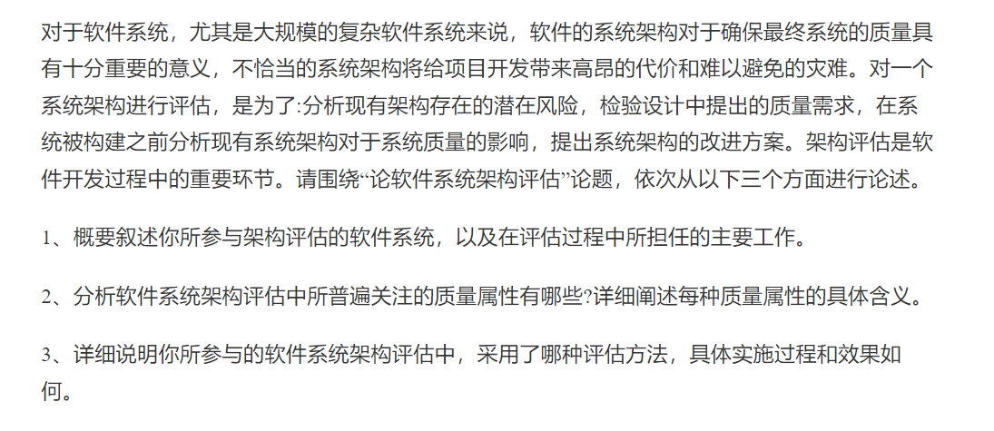

摘要【300-320，不要超过330】：

2023年11月份，我所在公司承担了某银行“智能终端管理系统”的开发工作，我作为该项目的系统架构设计师，负责该系统的需求分析与架构设计工作。该系统**主要提升银行对智能收银终端软硬件的管理及维护能力**，业务模块包括应用APP管理、设备管理、远程协助以及屏媒广告等多个模块。本文以该平台为例，论述软件系统架构的评估。首先，分析了软件系统架构评估中所普遍关注的质量属性并阐述了性能、可用性、可修改性和安全性的具体含义。确定了系统以三层架构作为软件体系结构。在架构设计完成后，采用了ATAM基于场景的评估方式，并详细描述了其评估过程，并最终生成了质量效用树。整个项目历时11个月开发完成并上线，到目前运行稳定。实践证明了软件架构评估在现代软件架构体系中的重要性和实用性。

正文【2200-2500】：

随着互联网技术的飞速发展，传统的收银设备操作系统简单，功能单一，无法远程升级（OTA），设备的状态也无从得知，所以智能设备替换传统收银设备是一个趋势。为了增加商户的粘性，提升服务质量，各大银行开始加大智能收银终端的投放。不同于传统的收银设备，智能设备联网能力强，操作系统强大，能够实现更多更复杂的业务。为了充分发挥智能设备的优势，**并进一步提高银行对设备的监管**，行方提出建设一个智能终端管理系统的需求，实时监控设备状态，并对设备的软硬件生命周期进行有效的管理。

2023年11月份，我司承担了某银行的智能终端管理系统的开发工作，我作为该项目的系统架构设计师，参与整个开发过程。该系统的主要业务模块包括应用APP管理、设备管理、远程协助以及屏媒广告等。建设该**系统旨在加大银行对设备的管理，提升对商户设备的监管能力，以及对设备的维护效率**。应用APP管理模块，主要包括应用上架，应用管理等功能。银行或商户可定制专属应用市场，上传和发布自己的APP。银行作为管理方，还可以针对不同业态的商户配置应用的可见性。设备管理模块，包括设备总览、定制设备以及远程更新功能。银行通过平台的可视化界面，能够清晰、实时的关注到设备当前的软件使用情况和硬件状态。另外，银行可通过平台配置装机初始化任务，设备首次激活时，会联网获取装机任务，包括定制开机动画、应用预装以及系统配置等。远程协助模块，主要包括文件传送接送，录屏以及远程控制等功能。针对软件常见的BUG问题，在商家授权后，通过该平台的远程协助功能，可远程操控设备，获取设备日志，便于软件开发人员排查问题。屏媒广告模块，主要包括媒体资源管理、广告数据统计等功能。银行或商户可通过平台上传广告资源，如优惠活动宣传等，并分析广告播放的数据统计。

系统在整体架构上采用了三层架构设计方式。表现层采用了VUE和IView等前端技术，构件了友好的操作界面。其中VUE采用虚拟DOM和组件化的方式来提升渲染效率，性能较高。业务逻辑层，采用主流的SpringBoot框架进行开发，使得开发人员可以更加的专注于表示逻辑和业务逻辑的开发工作。数据层使用Mybatis作为持久层框架，数据库选择MySql。Mybatis简单易学，灵活并且解除了sql语句与程序代码的耦合，通过DAO层，将业务逻辑和数据访问逻辑分离，使得系统的设计更加合理、清晰，并具备更好的维护性。

架构评估是软件开发过程中的重要环节，在软件架构评估中普遍关注的质量属性包括：性能、可用性、可修改性、安全性以及可测试性等。其中前四个是质量效用树的重要组成部分。性能是表示系统的响应能力，即系统在多长时间内对事件做出响应，它直接关系到系统能否及时的响应用户的请求，是极为核心的质量属性。可用性是指系统能够正常运行的比例，可以通过系统在出现故障之后恢复的速度来表示。可修改性是指系统针对某项需求能够以低成本、高性比价的方式进行变更的能力。安全性表示系统向合法授权的用户提供服务，同时拒绝非授权用户使用的能力。结合项目需求和特性，我决定采用ATAM作为系统架构评估的方法。

在描述和介绍阶段，我作为该项目的系统架构设计师，向评估组人员介绍了ATAM方法。ATAM是一种基于场景的软件架构评估方法，通过该评估方法来检查各种非功能特性需求是否得到满足。接下来行方描述了搭建该系统的目的，是为了提升对商户的服务质量，增加对商户的粘性，并提高对商户设备的监管能力。基于行业特性以及实际项目情况，我选择了三层架构作为该项目的软件体系结构。并详细阐述了三层架构的分层设计：表现层、业务逻辑层以及数据层。

在调查分析阶段，银行方提出了对该系统的质量属性需求。首先，系统要保证其安全性，要求系统要保证设备数据、用户密码等数据不被泄露，且交易过程中不能出现任何明文信息。其次，系统要保证其性能，需要支持同时对100000台及以上的设备推送APP更新包，推送任务完成时间小于30分钟，服务器还需要支持每秒1000次并发下载。再次，系统要保证其可修改性，目前系统采用的鉴别机制是用户名和密码，后续还会考虑增加更多的鉴别机制。新增鉴别机制时，要求不影响到现有的其他鉴别机制，且修改必须在1人周内完成。最后，系统要保证其可用性，当主服务器不可用时，备用服务器必须在一分钟内自动接管，不能影响业务的正常进行。我汇总这些并得出了最终的质量效应树。

在测试阶段，经过评估小组的集体讨论，确定了不同场景的优先级情况：系统可用性优先级最高，安全性次之，性能和可修改性较低。在保证系统可用性方面，我们采用双击热备机制，主从设备间通过心跳机制进行监测，当检测到主服务器异常时，备用服务器自动接管。在保证系统安全性方面，登入系统时我们采用了用户名密码以及动态令牌机制，防止重放攻击和密码猜测。传输过程中使用SSL加密，对于敏感信息的传输则使用摘要算法 。在保证性能方面，我们增加了Redis缓存机制，针对热点数据进行缓存。在保证可修改性方面，我们采用模块化设计原则，模块内功能高度内聚。如鉴别机制，我们将每个鉴别机制设计为插件化设计，后续增加新的鉴别机制也不会对原有的机制有影响，极大提升了系统的可拓展性。

整个项目历时11个月开发完成，并于2024年10月顺利上线，到目前运行稳定，市场反馈良好。同时，系统在大规模设备管理中展现出了良好的稳定性。这与选用软件架构评估技术密不可分，也代表了软件架构评估在软件架构开发中的重要性。新系统高效、灵活和安全，有效提升了银行智能终端管理效率，减少了设备维护成本，从项目完工后的使用效果来看，达到了预期目的，也获得了行方的一致好评。

最后，经过这次参与软件架构评估的实施后，我也看到了自己身上的不足之处，在未来还会不断地更新知识，完善本系统在各方面的设计，我们相信能够更好地满足不断变化的业务需求，并提升系统的整体性能和稳定性。在为公司创造价值的同时，也能够为客户开发出更稳定可靠的系统。